**MODELO ENTIDADE-RELACIONAMENTO**

ENTIDADES

MÉDICO

PACIENTE

PRESCRIÇÃO

ATRIBUTOS

MÉDICO(crm, nome, especialidade)

PACIENTE(idPaciente, nome, idade, sexo, {telefone}, endereço)

PRESCRIÇÃO(idPaciente, idPrescriçao, dataEmissão, {medicamento})

RELACIONAMENTOS

MÉDICO – receita – PRESCRIÇÃO

Um MÉDICO pode receitar somente uma PRESCRIÇÃO por PACIENTE, e uma PRESCRIÇÃO só pode ser de um PACIENTE

Cardinalidade: 1:1

PACIENTE – tem – MÉDICO

Um paciente tem somente um MÉDICO, e um MÉDICO pode ter vários PACIENTES

Cardinalidade: 1:N

**DIAGRAMA ENTIDADE-RELACIONAMENTO**

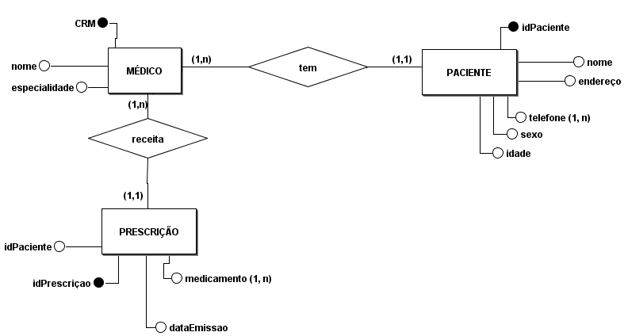

**DIAGRAMA LÓGICO DE DADOS**

